NYHETER #1

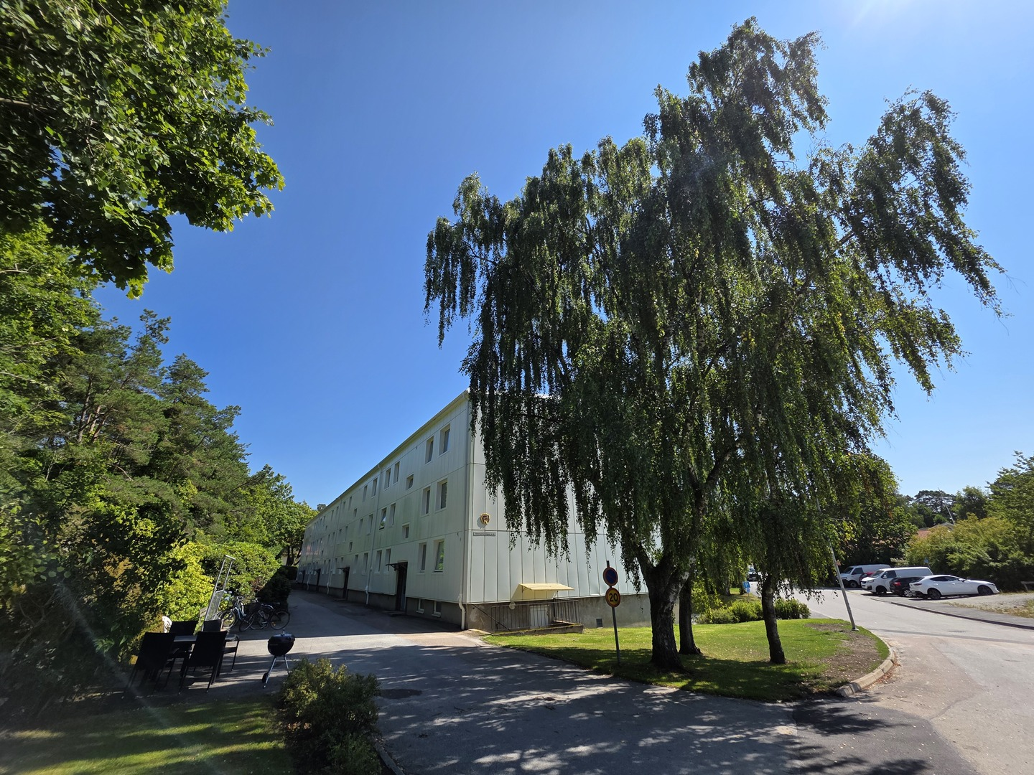

BRF NYBORG

# NYHETSRUBRIK

Inledning

Sedan 1958 har Brf Nyborg verkat för gemenskap, trygghet och god förvaltning – från handskrivna protokoll och pärmar i styrelserummet till dagens molnbaserade lösningar. Nu tar vi nästa steg i vår digitaliseringsresa: en heltäckande, användarvänlig bostadspärm online där alla viktiga dokument, planritningar och fotogallerier finns tillgängliga dygnet runt i dator, surfplatta eller mobil.

**1. Verifiering & Tillgång**

QwefqwefqwefqwefqwefqwefqwefqwefqwefqwefqwefqwefqwefqwefqASCascASCascASCascSDC

QwefqwefqwefqwefqwefqwefqwefqwefqwefqwefqwefqwefqwefqwefqASCascASCascASCascSDC

QwefqwefqwefqwefqwefqwefqwefqwefqwefqwefqwefqwefqwefqwefqASCascASCascASCascSDC

QwefqwefqwefqwefqwefqwefqwefqwefqwefqwefqwefqwefqwefqwefqASCascASCascASCascSDC

**2. Sitemap-status**

QwefqwefqwefqwefqwefqwefqwefqwefqwefqwefqwefqwefqwefqwefqASCascASCascASCascSDC

QwefqwefqwefqwefqwefqwefqwefqwefqwefqwefqwefqwefqwefqwefqASCascASCascASCascSDC

QwefqwefqwefqwefqwefqwefqwefqwefqwefqwefqwefqwefqwefqwefqASCascASCascASCascSDC

QwefqwefqwefqwefqwefqwefqwefqwefqwefqwefqwefqwefqwefqwefqASCascASCascASCascSDC

**3. Nästa steg**

QwefqwefqwefqwefqwefqwefqwefqwefqwefqwefqwefqwefqwefqwefqASCascASCascASCascSDC

QwefqwefqwefqwefqwefqwefqwefqwefqwefqwefqwefqwefqwefqwefqASCascASCascASCascSDC

QwefqwefqwefqwefqwefqwefqwefqwefqwefqwefqwefqwefqwefqwefqASCascASCascASCascSDC

QwefqwefqwefqwefqwefqwefqwefqwefqwefqwefqwefqwefqwefqwefqASCascASCascASCascSDC

**4. Rekommenderade åtgärder**

QwefqwefqwefqwefqwefqwefqwefqwefqwefqwefqwefqwefqwefqwefqASCascASCascASCascSDC

QwefqwefqwefqwefqwefqwefqwefqwefqwefqwefqwefqwefqwefqwefqASCascASCascASCascSDC

QwefqwefqwefqwefqwefqwefqwefqwefqwefqwefqwefqwefqwefqwefqASCascASCascASCascSDC

QwefqwefqwefqwefqwefqwefqwefqwefqwefqwefqwefqwefqwefqwefqASCascASCascASCascSDC

QwefqwefqwefqwefqwefqwefqwefqwefqwefqwefqwefqwefqwefqwefqASCascASCascASCascSDC

QwefqwefqwefqwefqwefqwefqwefqwefqwefqwefqwefqwefqwefqwefqASCascASCascASCascSDC

QwefqwefqwefqwefqwefqwefqwefqwefqwefqwefqwefqwefqwefqwefqASCascASCascASCascSDC

QwefqwefqwefqwefqwefqwefqwefqwefqwefqwefqwefqwefqwefqwefqASCascASCascASCascSDC